 | ROTARY YOUTH EXCHANGE COMMITTEE  DISTRICT 3490, TAIWAN  國際扶輪第3490地區青少年交換委員會
MONTHLY REPORT FOR OUTBOUND STUDENT
扶輪青少年交換學生月報告書

Month（月份）： 9月
Student‘s Name（學生姓名）： 葉俞靚
Country（派遣國家）： 台灣
District（派遣地區）： 3490
Sponsor Club（派遣社）： 三峽扶輪社
Host Club（接待社）： District 3750
Present Address：
國家: S.Korea
道名: Gyeonggi-do
城市名: Pyeon teak-si
地址: Songtan Gongwon ro 135 103-606
郵遞區號: 459-757
ACTIVITIES DURING THIS MONTH:
- Public speaking for Rotary meeting etc. :
（參加當月扶輪例會情形）

這個月沒有例會

- Describe your daily activities at present (School, Private invitations etc.):
（描述當月參與活動，如：學校、私人宴會等）

9月的韓國，已經開始上課了！我是就讀韓國學校的普通高中一年級，覺得一年級的同學們真的人都很好，因為我一開始是會有點怕生但是學校老師也有幫忙我們找一位輔導員，我們的輔導員十分親切而且什麼事都會幫助我，現在也變成很好的朋友。我們學校每天都只上半天課，對我們是十分得不錯，因為禮拜二到禮拜四下午還有其他的課程，禮拜二的課程是學習韓國傳統樂器禮拜三是韓文課程禮拜四是跆拳道課程和韓文娛樂課程，課程都十分的充實有趣呢！

- Total impression of this month：
（當月生活印象及感想）

這個月在韓國有十分多的活動，和來這裡的交換學生感情也十分不錯，韓國這個地方也是十分熱情的地方，去便利商店得時候店員或是大媽之類的都會用不是很好的英文跟我們說話，這讓我們感到十分的有趣也十分的溫暖。韓國的同學們真的很有趣，真的很喜歡我們的徽章或是名片，有點像為了記憶我們或是一個小紀念吧，同學們都很熱情每天也都會和我們打招呼，就算我們不認識他們他們也會來認識我們，感覺有點小明星的架式呢哈哈！韓國的天氣是有些不穩定，但是不像台灣一直都在下雨，他們的早上和晚上真的很冷，但是中午卻是十分的炎熱，出外就是要為了晚上的寒冷多準備一件外套，因為我會過敏這樣的天氣就會讓我的鼻子很不舒服，但是我的轟家對我真的很關心，因為知道我有鼻炎之類的，就會叫我每天喝像補品之類的東西，真的感到溫暖和感動。

- Suggestion / Question：
（建議及感想）

沒有特別的建議 感想: 其實吃了一個月多的韓國食物也是十分習慣了，辣的食物不會說那麼辣，如果不是想吃的食物別人也不會說一定要我們吃所以真的還好，但是覺得特別的就是他們在做泡菜的時候其實是用生水，不是覺得不好而是覺得訝異哈哈。其實在這邊生活也是特別不錯，有空也會出去逛逛街看看風景，韓國的天空真的很美！

- No. of times met counselor： Date: dd / mm / yyyy
（當月與接待社顧問會面次數及日期）

這個月沒有會面 因為上次會面是八月底

- 會面溝通話題：

- 語言學習課程情形：每週 2 次/ 3 小時。

- 語言學習成效及感想：

禮拜三的韓文課程十分有收穫，都會教我們一些很基本的用詞，然後也會用一些遊戲的方式讓我們記得，老師會講英文所以特別OK，老師十分親切有不懂的地方也都可以立即詢問。

This report should be sent to: Governor Office (Youth Exchange Committee)

※各位Outbound如有任何與接待地區有互相適應上的困難，請務必先試著與接待地區溝通協調，如有需要地區RYE委員會協助，也請來信告知。當更換接待家庭時，一定要告知我們。請各位加油，你們是最棒的！

照片一：扶輪社例會 (500~700 KB)

這個月沒有例會
照片二：學校生活
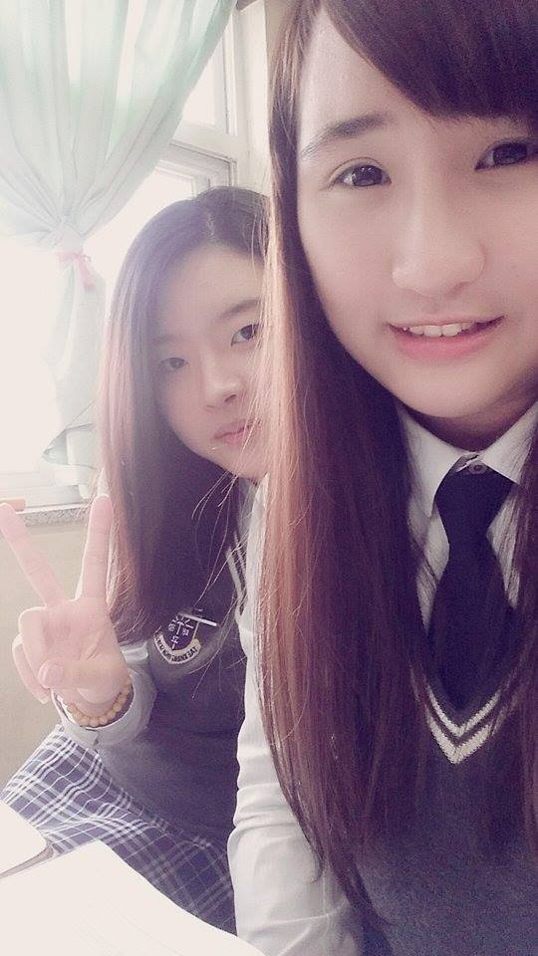

（ 照片敘述一： 這個月沒有例會 ） （ 照片敘述二： 和輔導員的合照! ）

照片三：接待家庭生活

照片四：校外

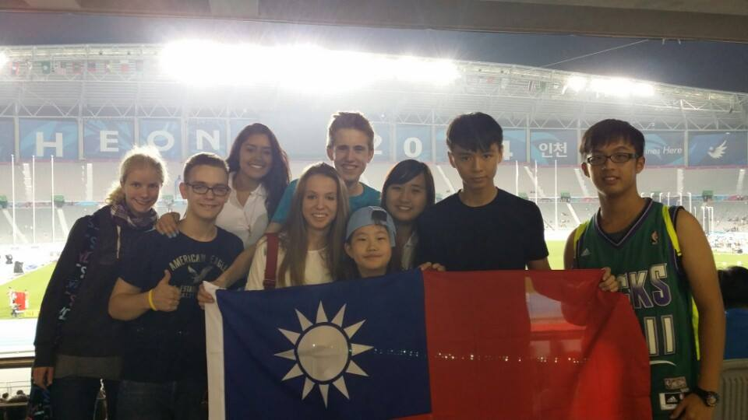

（照片敘述三：和轟家一起去他們的KTV 他們也有中文歌呢!）
（照片敘述四：和交換學生們一起去看亞運的比賽 在那裏拿著台灣國旗感覺很棒）

照片五：其他課外活動
照片五：其他課外活動
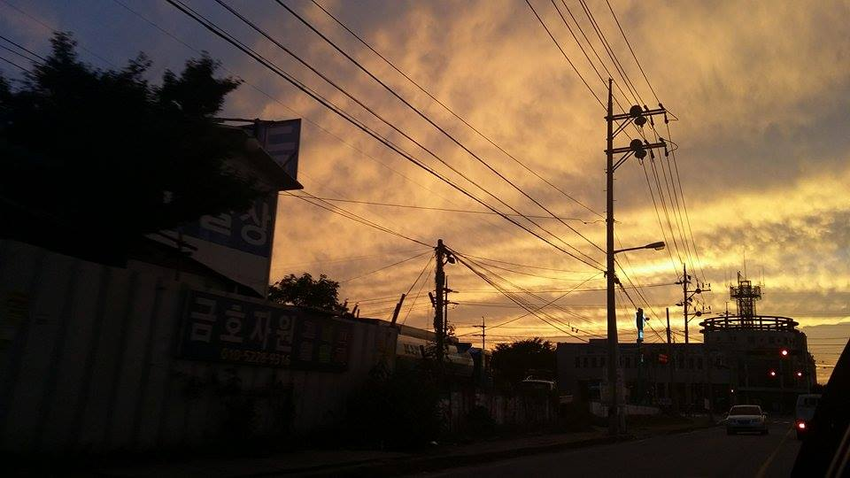

（照片敘述五：美麗的韓國傍晚天空）

＊照片最多五張
注意事項：
- 每月寄回月報告時，儲存檔名請以分區姓名-派遣社（國家）儲存。
［範例：北7許品均-三峽社（墨西哥）］
- 整體傳送檔案大小最大請勿超過10M，以免造成接收及轉寄上的困擾。
- 請依照RYE格式撰寫，勿以剪貼方式貼在E-mail信中。
- 寄送E-mail時，請寄給地區RYE委員會（rye@rid3490.org.tw）及派遣扶輪社。

以上月報告撰寫原則，也請大家準時次月5日下午三點前（以台灣時間為準）繳交報告，謝謝大家的配合！

